Министерство образования Республики Беларусь
Учреждение образования
«Белорусский Государственный технологический университет»
Кафедра программной инженерии

Отчет по лабораторной работе № 10
«Системы контроля версий. Работа с ветками в Git»
Дисциплина «Основы программной инженерии»
Специальность «Программная инженерия»

Выполнил(а):
Студентка 1 курса 10 группы 1 подгруппы ФИТ
Загнетова Мария Игоревна

2024
3.
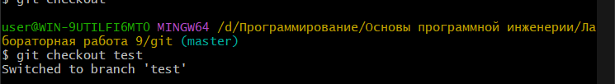
4.
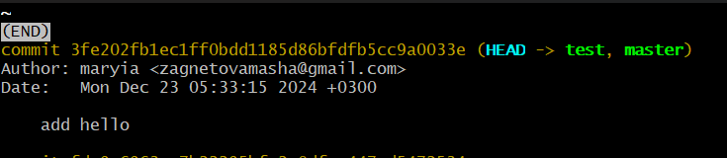
5.
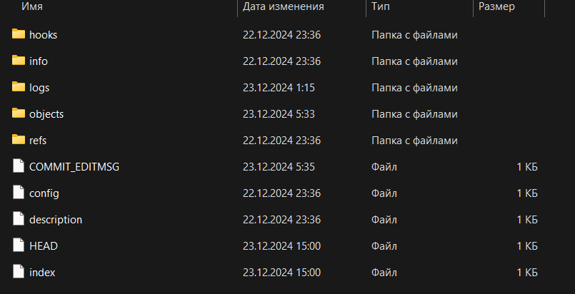
6.
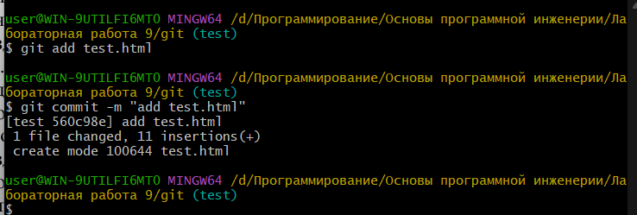
7.
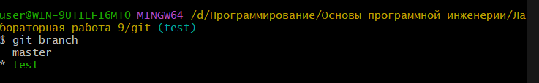

8.
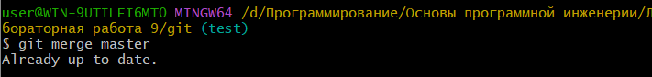
10.
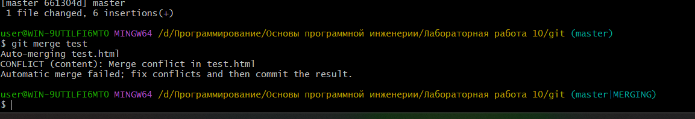

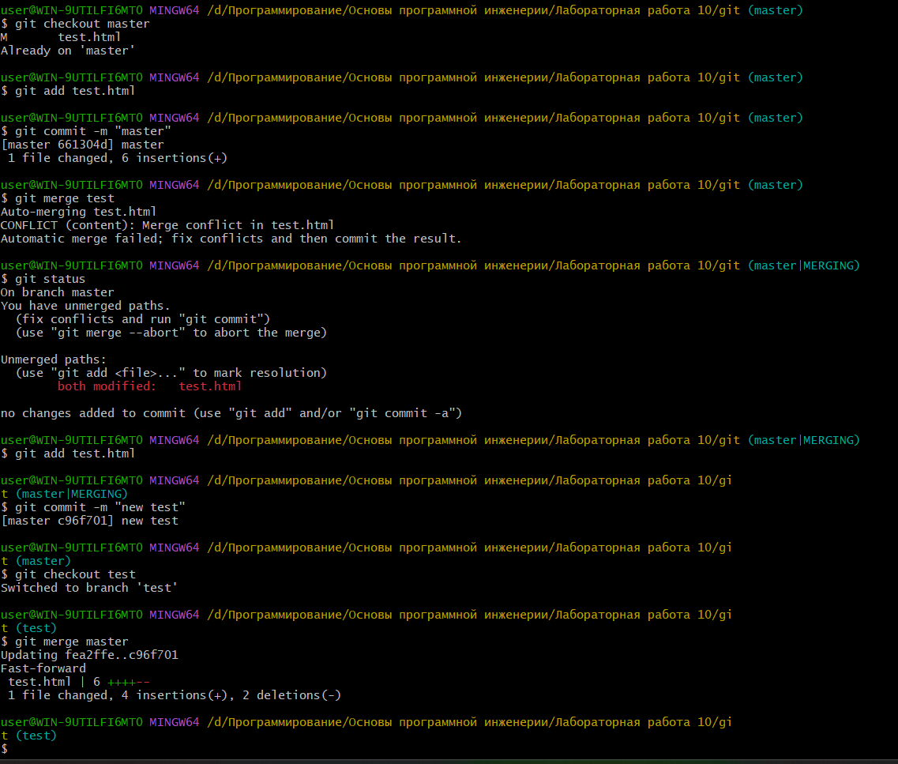
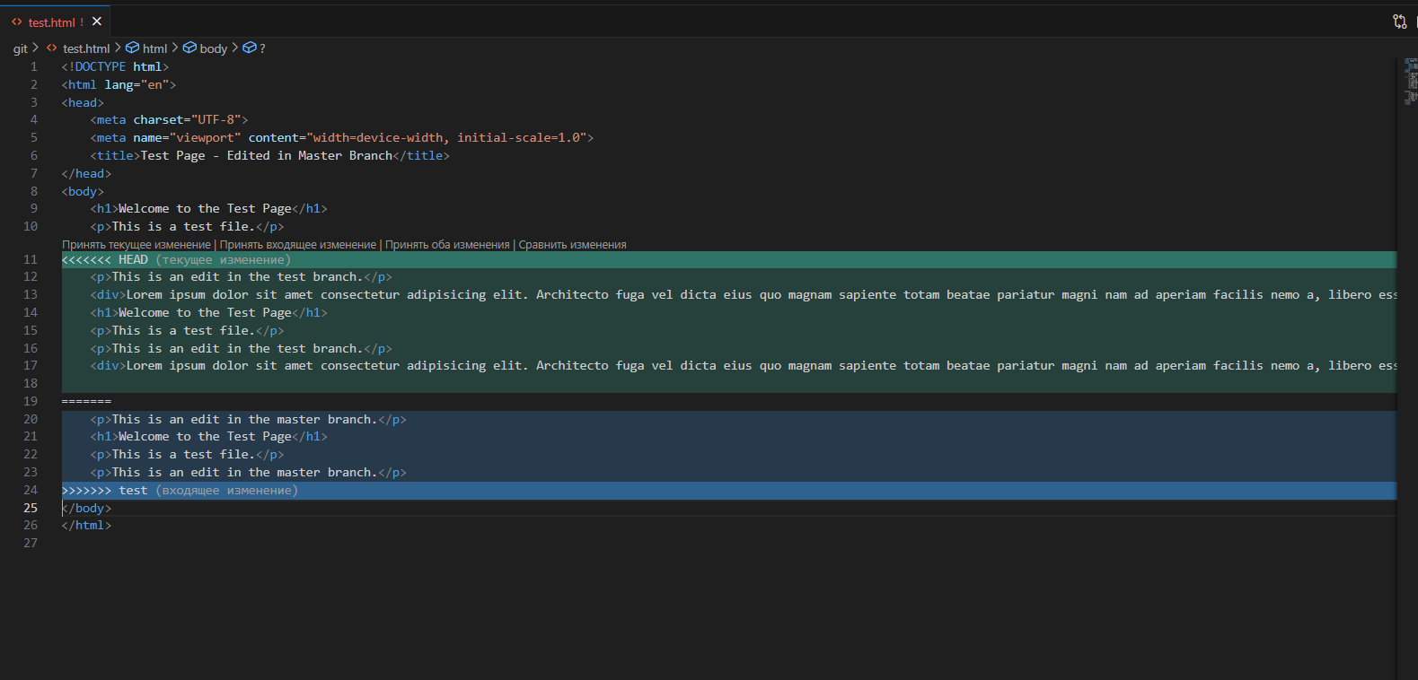
Вопросы.
1. Как используется команда git log?
Все коммиты в Git логируются. Просмотреть журнал можно с помощью команды

2. Что такое ветвление?
Ветвление (branching) означает отклонение от основной линии разработки, после которого работа перестает затрагивать основную линию и переходит в ветвь.

3.Как используется команда git checkout?
Переключение веток осуществляется командой:

4. Что такое указатель HEAD?
HEAD указывает на ветку test:

5.Продемонстрируйте создание новых веток в Git?
Создайть (branch) новую ветку, переключитесь (checkout) в нее.

6.Какая команда осуществляет переключение веток?
Git checkout

7.Для чего используется команда merge?
Для слияние ветек

8.Какая команда позволяет отобразить историю репозитория?
Git log

9.Как выполнить слияние изменений из одной ветки в другую?
Git merge
10. Какие проблемы могут быть при слиянии и как они разрешаются?

